АДМИНИСТРАЦИЯ
ВЕРХНЕКАРАЧАНСКОГО СЕЛЬСКОГО ПОСЕЛЕНИЯ
ГРИБАНОВСКОГО МУНИЦИПАЛЬНОГО РАЙОНА
ВОРОНЕЖСКОЙ ОБЛАСТИ

П О С Т А Н О В Л Е Н И Е

от 17.06.2024г. № 68
с. Верхний Карачан

Об утверждении актуализированной схемы водоснабжения Верхнекарачанского сельского поселения Грибановского муниципального района Воронежской области на 2024 год

В соответствии с Федеральным законом от 06.10.2003 г. № 131-ФЗ «Об общих принципах организации местного самоуправления в Российской Федерации», Федеральным законом от 07.12.2011 г. № 416-ФЗ «О водоснабжении и водоотведении», Постановлением Правительства РФ от 5 сентября 2013 г. № 782 "О схемах водоснабжения и водоотведения", администрация Верхнекарачанского сельского поселения Грибановского муниципального района Воронежской области п о с т а н о в л я е т:

- Утвердить прилагаемую актуализированную схему водоснабжения Верхнекарачанского сельского поселения Грибановского муниципального района Воронежской области на 2024 год, согласно приложения.
2. Контроль за исполнением настоящего постановления оставляю за собой.

Глава Верхнекарачанского
сельского поселения Е.В. Степанищева

Приложение
к постановлению администрации
Верхнекарачанского сельского поселения
от 17.06.2024 г. №68

СХЕМА ВОДОСНАБЖЕНИЯ
ВЕРХНЕКАРАЧАНСКОГО СЕЛЬСКОГО ПОСЕЛЕНИЯ

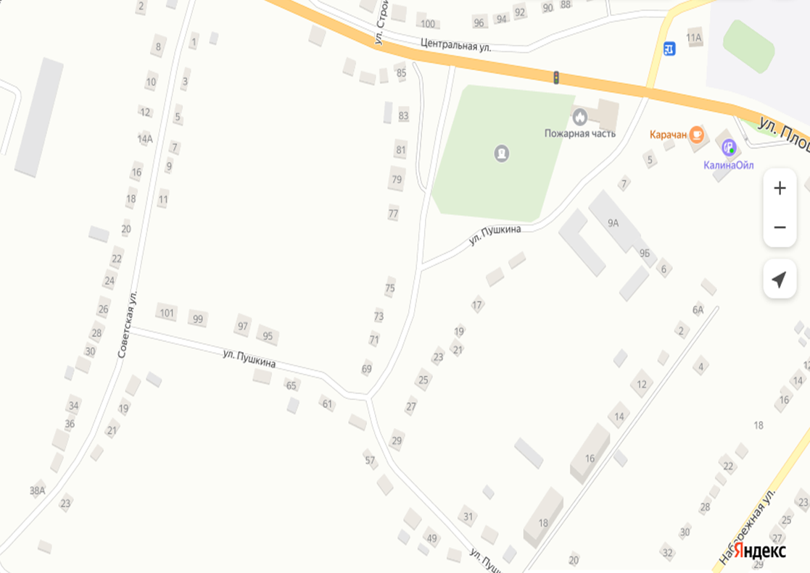

Скважина водонапорная
Водопроводная сеть

ПОЯСНИТЕЛЬНАЯ ЗАПИСКА К СХЕМЕ ВОДОСНАБЖЕНИЯ

"Схемы водоснабжения и водоотведения" - совокупность графического и текстового описания технико-экономического состояния централизованных систем горячего водоснабжения, холодного водоснабжения и (или) водоотведения и направлений их развития;
"Система водоснабжения (водопровод)" - комплекс инженерных сооружений и устройств, осуществляющих следующие задачи: забор воды из природных источников, улучшение показателей ее качества до заданных норм, транспортирование на необходимые расстояния, хранение ее запасов, подача и распределение потребителям.

Верхнекарачанское сельское поселение входит в состав Грибановского муниципального района.
Географическая площадь территории Верхнекарачанского сельского поселения на 01.01.2024 года составляет 21,7 тыс. га..
Административным центром сельского поселения является село Верхний Карачан.
Численность населения Верхнекарачанского сельского поселения на 01.01.2024 года составила 2722 человека.
Климат сельского поселения умеренно-континентальный с недостаточным увлажнением. Средняя температура самого тёплого месяца июля +20,0, а самого холодного января – 33,0. Устойчивый снежный покров устанавливается с 7 декабря и держится до 30 марта, в среднем 110-115 дней. Общее количество выпадаемых атмосферных осадков в среднем составляет 486 мм. в год, в том числе в вегетационный период.

Водоснабжение Верхнекарачанского сельского поселения осуществляется:

В сельском поселении централизованный водопровод действует в с. Верхний Карачан, где проложено 2311 м водопроводных сетей от водозаборных сооружений - башни Рожновского, год постройки – 1970, с мощностью 120 куб.м в сутки. Среднесуточный отпуск воды на одного жителя составляет 80л. На артезианских скважинах установлены погружные насосы марки ЕЦВ5-6,3-80.
В настоящее время водоснабжение в Верхнекарачанском сельском поселении производится с проведением анализа качества добываемой и подаваемой в распределительную сеть воды, на соответствие требованиям СанПиН 2.1.4.1074-01 «Питьевая вода. Гигиенические требования к качеству воды централизованных систем питьевого водоснабжения. Контроль качества».
Кроме того, в качестве источников водоснабжения населением поселения используются индивидуальные скважины и колодцы. Централизованной системы горячего водоснабжения в Верхнекарачанском сельском поселении нет. Горячее водоснабжение осуществляется только за счет собственных источников тепловой энергии (электрические или газовые колонки), расположенных у потребителей.

Основные показатели источников водоснабжения. Таблица 1
№  п/п | Наименование  скважины, населенный пункт, адрес | Дебит,  м³/час | Марка насоса, м³/час | Характеристики  водонапорной башни, резервуара (объем) | Глубина, м | Год постройки | Степень износа,%
1 | 2 | 3 | 4 | 5 | 6 | 7
1 | Скважина водозаборнаяс. Верхний Карачан, ул. Степана Разина, 10Б | 0,01 | ЕЦВ5-6,3-80 | - | 45 | 1990

Основные направления, задачи и плановые значения показателей развития централизованных систем водоснабжения

Основные направления развития централизованной системы водоснабжения:
- обеспечение надежного и бесперебойного водоснабжения всех категорий потребителей;
- обновление основного оборудования объектов системы водоснабжения с реконструкцией морально устаревшего и физически изношенного оборудования;
- обеспечение развития и модернизации системы водоснабжения в рамках роста потребности в воде в соответствии с планами перспективного развития муниципального образования при сохранении качества и надежности водоснабжения;
- повышение качества питьевой воды, поступающей к потребителям и поддержание стандартов качества питьевой воды в соответствии с требованиями нормативных документов
- выполнение мероприятий по подготовке и очистке воды для питьевых нужд.
Основными задачами развития централизованной системы водоснабжения являются:
- обновление основного оборудования объектов водопроводного хозяйства, поддержание на уровне нормативного износа и снижения степени износа основных производственных фондов комплекса;
- реконструкция существующих и строительство новых водопроводных сетей;
- установка для всех потребителей приборов учета расхода воды;
- переход на более эффективные и технически совершенные технологии водоподготовки с целью обеспечения гарантированной безопасности и безвредности питьевой воды;
- устройство пожарных резервуаров и водоемов на нужды пожаротушения;
- привлечение инвестиций в модернизацию и техническое перевооружение объектов водоснабжения.
Целевыми показателями развития централизованных систем водоснабжения являются:
- показатели качества воды;
- показатели надёжности и бесперебойности водоснабжения;
-показатели эффективности использования ресурсов, в том числе сокращения потерь воды при транспортировке.

Статистические данные о фактических объёмах реализации услуг по водоснабжению представлены в таблице 2.
Таблица 2
Наименование параметра | Единица измерения | Количество
Объем поднятой воды | тыс. м³/год | 10,74
Реализация воды | тыс. м³/год | 10,74
Потери воды | тыс. м³/год | -
Общая протяженность сетей | м | 2311
Количество абонентов | человек | 76

В генеральном плане сельского поселения планируются мероприятия по обеспечению объектами инженерной инфраструктуры
Таблица 3
№  п/п | Наименование мероприятия | Этапы реализации проектных решений
№  п/п | Наименование мероприятия | I очередь | II очередь
1.Водоснабжение
1.1 | Новое строительство водопроводной сети в населенных пунктах | +
1.2 | Реконструкция и капитальный ремонт существующих водопроводных сетей в населенных пунктах поселения | +
1.3 | Реконструкция водонапорной башни | +
1.4 | Установка водомеров на вводах водопровода во всех зданиях | +
1.5 | Оборудование всех объектов водоснабжения системами автоматического управления и регулирования | +

